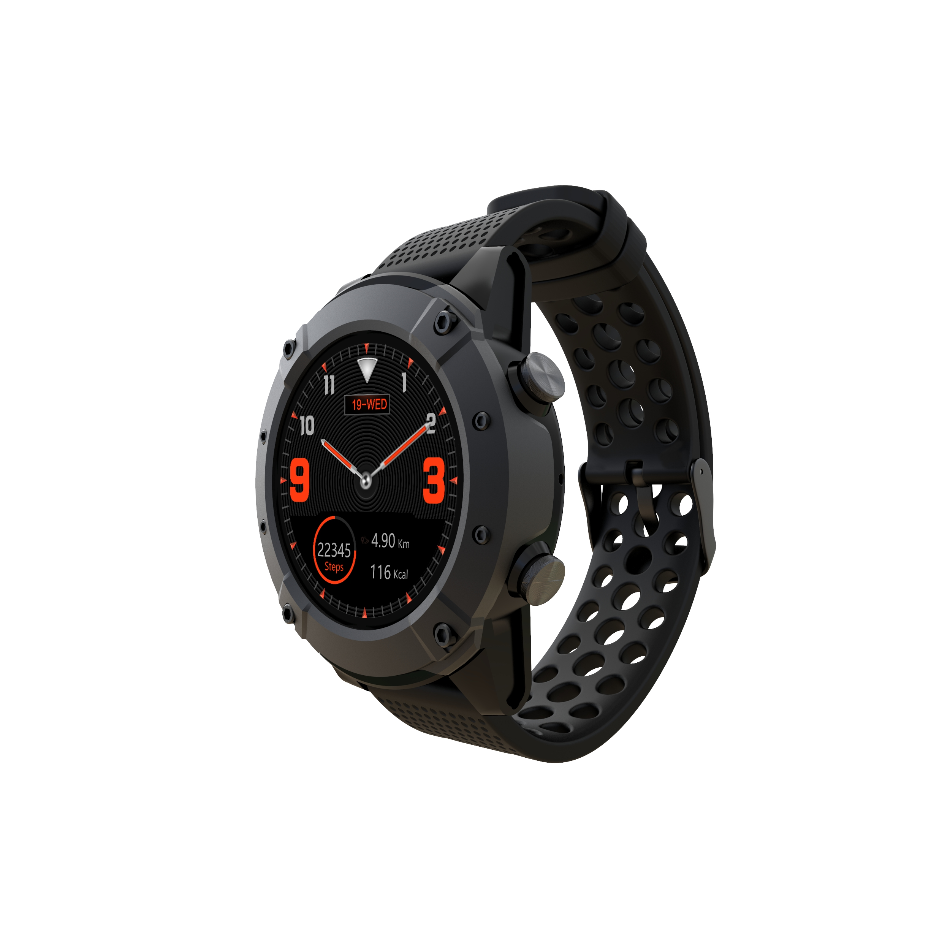
DENVER SW-650 GPS+GLONASS
Smartwatch
Podręcznik obsługi

Wymagania systemowe
Zegarek obsługuje systemy Android od wersji 4.4, iOS od wersji 8.0 oraz technologię Bluetooth od wersji 4.0.

Ładowanie baterii
Przed rozpoczęciem korzystania ze smartwatcha należy upewnić się, że bateria jest naładowana. Do ładowania należy użyć dostarczonego w zestawie przewodu magnetycznego. Zaleca się użycie zasilacza o napięciu prądu 5 V i natężeniu 1 A.
Pełne naładowanie zegarka zajmuje 3 godziny. Podczas ładowania należy przestrzegać następujących kroków.
- Umieść przewód ładujący pod zegarkiem.
- Upewnij się, że złącza POGO pin przewodu dokładnie pasują do końcówek z tyłu zegarka.
- Jeśli tak, złącza wejdą w końcówki z tyłu zegarka.
- Następnie za pomocą złącza USB podłącz kabel ładujący do źródła zasilania.

Środowisko
Nie noś zegarka podczas kąpieli. Nie używaj zegarka w bardzo wysokich i niskich temperaturach. Może to spowodować jego uszkodzenie.

Podstawowa obsługa
- Włączanie: naciśnij przycisk zasilania i przytrzymaj przez 3 sekundy.
- Dostęp do trybów sportowych: na tarczy zegarka przesuń palcem od prawej do lewej strony lub naciśnij górny przycisk.
- Przełączanie między funkcjami menu głównego: na ekranie przesuń palcem w górę lub w dół.
- Dostęp do menu: na ekranie przesuń palcem od prawej do lewej strony.
- Potwierdzenie wyboru: dotknij ikonę na ekranie.
- Wyjście/wstecz: na ekranie przesuń palcem od lewej do prawej strony.
- Powrót do tarczy zegarka: krótko naciśnij przycisk zasilania na dowolnym ekranie.
- Skróty trybu sportowego: naciśnij górny przycisk
- Sprawdzanie powiadomień: na tarczy zegarka przesuń palcem od lewej do prawej strony.
- Przełączanie podmenu/skrótów: przesuń palcem w górę / w dół ekranu.
- Wyłączanie: naciśnij przycisk zasilania i przytrzymaj przez 3 sekundy.
- W celu uzyskania dokładniejszych pomiarów zaleca się noszenie zegarka około 1 cm za nadgarstkiem i blisko skóry.

Przegląd funkcji

- Przycisk przejścia do trybu sportowego / opcja Wstecz
- Przycisk zasilania
- Ekran dotykowy
- Głośnik
- Końcówki ładowania
- Mikrofon
- Czujnik tętna

Parowanie zegarka ze smartfonem
Wymagania telefonu komórkowego: Android od wersji 4.4; iOS od wersji 8.0.
Wyszukaj i pobierz na swój smartfon aplikację „Denver SW-650” ze sklepu App Store lub Google Play. Ewentualnie zeskanuj poniższy kod QR, aby zainstalować aplikację.
Upewnij się, że twój smartfon jest „Detectable to all nearby Bluetooth devices”.

Krok 1: Parowanie w celu umożliwienia funkcji dzwonienia
- W ustawieniach Bluetooth smartfona aktywuj Bluetooth i włącz opcję „Detectable to all nearby Bluetooth devices”.
- Włącz wyszukiwanie urządzeń z technologią Bluetooth.
- Wybierz „SW-650” z listy urządzeń do połączenia.
- W przypadku pomyślnego połączenia obok nazwy urządzenia SW-650 pojawi się napis „Connected”.

W ustawieniach Bluetooth zegarka obok nazwy telefonu pojawia się znacznik wskazujący na nawiązanie łączności Bluetooth.

Ikona Bluetooth na ekranie zegarka zmieni kolor na niebieski .
- Po pomyślnym sparowaniu zegarek automatycznie połączy się z telefonem. Nastąpi automatyczna synchronizacja daty i godziny zegarka z datą i godziną telefonu. Można również połączyć zegarek z telefonem za pomocą menu zegarka.

Krok 2: Parowanie poprzez aplikację „Denver SW-650” w celu synchronizacji m.in. danych i powiadomień.
- Sparuj zegarek ze swoim smartfonem w sposób opisany w kroku 1.
- Otwórz aplikację Fundo na swoim smartfonie i stuknij opcję „More” w prawym dolnym rogu.
- Wybierz opcję „Add device” znajdującą się na górze.
- Wybierz i dotknij SW-650, aby się połączyć.
- Jeśli połączenie się powiedzie, obok nazwy urządzenia SW-650 pojawi się napis „Connected”, a aplikacja zsynchronizuje dane z zegarka.

Ikona Bluetooth na ekranie zegarka wyświetli się w kolorach niebieskim i zielonym.

Telefon jest teraz połączony z zegarkiem i można swobodnie poznawać wszystkie jego funkcje, przesuwając palcem po ekranie dotykowym zegarka.
Pełna instrukcja obsługi w języku angielskim znajduje się na stronie internetowej pod adresem www.denver-electronics.com. W polu wyszukiwania należy wpisać nazwę produktu „SW-650”.

WSZYSTKIE PRAWA ZASTRZEŻONE, COPYRIGHT DENVER ELECTRONICS A/S
Urządzenia elektryczne i elektroniczne oraz baterie zawierają materiały, komponenty i substancje, które mogą być niebezpieczne dla zdrowia i środowiska, jeśli ze zużytymi materiałami (wyrzucanymi urządzenia elektrycznymi i elektronicznymi oraz bateriami) nie postępuje się właściwie.

Urządzenia elektryczne i elektroniczne oraz baterie są zaznaczone przekreślonym symbolem pojemnika na śmieci, patrz poniżej. Ten symbol oznacza, że urządzenia elektryczne i elektroniczne oraz baterie nie powinny być wyrzucane razem z innymi odpadami domowymi, lecz powinny być wyrzucane oddzielnie.

Użytkownicy powinni przekazywać zużyte baterie do odpowiednich, wyznaczonych punktów. Dzięki temu baterie podlegają procesowi recyklingu zgodnie z obowiązującymi przepisami i nie będą szkodzić środowisku.

We wszystkich miastach są punkty zbiórki, do których można przekazać bezpłatnie urządzenia elektryczne i elektroniczne oraz baterie do recyklingu, bądź inne miejsca zbiorki. Urządzenia i baterie mogą być też odbierane z gospodarstw domowych. Dodatkowe informacje dostępne są w urzędzie odpowiedzialnym za usuwanie odpadów.

Niniejszym firma Inter Sales A/S oświadcza, że typ urządzenia SW-650 jest zgodny z dyrektywą 2014/53/EU. Pełny tekst deklaracji zgodności UE jest dostępny pod następującym adresem internetowym: http://www.denver-electronics.com/denver-sw-650/
Zakres częstotliwości pracy: 158MHz
Maks. moc wyjściowa: 0.65W

Ostrzeżenie: Bateria litowa w środku.

DENVER ELECTRONICS A/S
Omega 5A, Soeften
DK-8382 Hinnerup
Dania
www.facebook.com/denverelectronics

